**Липецкий государственный технический университет**

Университетский колледж

Кафедра автоматизированных систем управления

Лабораторная работа №2

по «Технология разработки программного обеспечения»

Линейные алгоритмы. Математические операции в Python

Студент Щеглов Д.A

Группа T-ИС-20

Руководитель Муравейко А.Ю.

Липецк 2022г.

**Оглавление**

Цель работы 3

Вариант 6 4

Текст программы 4

Пример выполнения программы 4

Вывод по работе 4

# **Цель работы**: познакомиться с основными математическими операциями в Python

# **Вариант 6**



Рисунок 1.

# **Текст программы**

# '''Python version - 3.10.2'''

# import math

# i = int(input("Введите число i: "))

# y = int(input("Введите число y: "))

# L = ((0.81 * math.cos(i)) / (math.log(y) + 2 * i**3))

# print(f"L = {L:.2f}")

# **Пример выполнения программы**

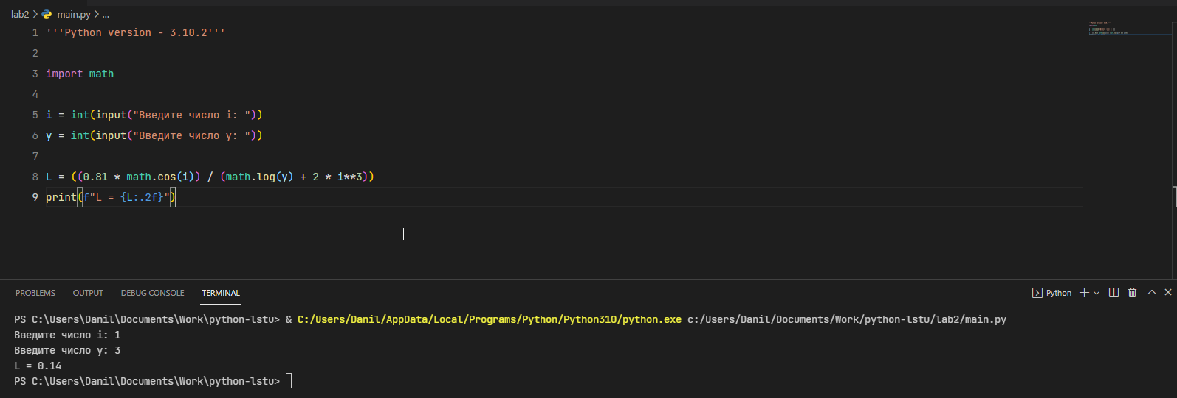

Рисунок 2.

# **Вывод по работе**

Познакомился с основными математическими операциями в Python.